Lopšelis-darželis
,,SVEIKUOLIS”
PROJEKTAS

,,KELIAUJAME IR ATRANDAME”
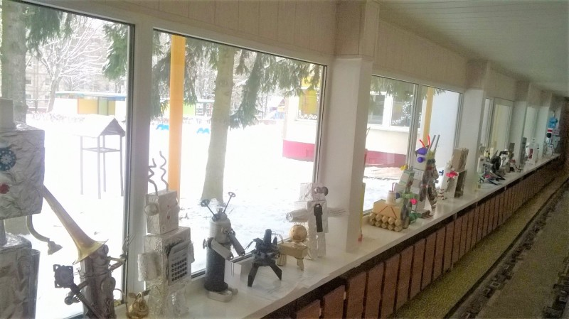

Parengė:
Direktorė Božena Šikšnienė
Direktoriaus pavaduotoja ugdymui Zoja Vasilevskaja
Grupių mokytojos

Vilnius 2018-2019
Įvadas
Ar kada pastebėjote, kad keliaujant visos detalės, net pačios mažiausios, reikalauja žymiai daugiau mūsų dėmesio, taip ilginant mūsų laiko nuojautą? Neįmanoma nejausti, kad keliaujant gyvenimas sulėtėja, nes mes mėgaujamės kiekviena savo minute, naudodami kiekvieną savo pojūtį suprasti ir palyginti kiekvieną skirtumą. Ypač smagu, jeigu ta kelionė vykstą į išgalvotą vietą, kartu su geriausiais draugais ir mylimais pedagogais.
Projekto aktualumas

Vaiko pažinimo objektas – visas pasaulis, gyvoji ir negyvoji gamta, žmogus kaip gamtos ir visuomenės dalis, jo veikla, darbai, dora, tradicijos, papročiai, šventės ir kt. Ikimokyklinėse įstaigose siekiama, kad vaikas susipažintų su materialiuoju pasauliu, artimiausia jį supančia aplinka. Pažinimo objektų, santykių įvairovė vaikui padeda palengva atsiskleisti per artimiausią aplinką – šeimą, darželį (jeigu jį lanko), gyvenamąją vietą, santykius su draugais, giminėmis ir kt. (Lamanauskas, V., 2008). Taigi artimiausios vaiko aplinkos pažinimas yra vienas pagrindinių pasaulio pažinimo būdų, tačiau jis suvokiamas plačiau – ne vien kaip gyvūnų, augalų ir gamtos reiškinių pažinimas.

,,Keliaujame ir atrandame“
Tikslas:

Vaiko pažinimo bei mąstymo ugdymas.

Uždaviniai:
- Siekti plėtoti vaiko supratimą apie aplinkinį pasaulį, sudarant galimybes patirti pažinimo džiaugsmą;
- Plėtoti intelektinius gebėjimus, atrasti ir perimti įvairius pasaulio pažinimo būdus;
- Organizuoti gamtinį suvokimą skatinančią veiklą, pasirinkti įvairius ugdymo metodus ir būdus (apžiūrėjimą, stebėjimą, lyginimą, tyrinėjimą, bandymą, eksperimentą, pokalbį, pasakojimą, grožinių kūrinėlių skaitymą, darbą, žaidimą ir kt.).
- Stimuliuoti vaikų smalsumą, žingeidumą, padėti išgyventi atradimo džiaugsmą bei įgyti žinių.
Principai:
- Improvizavimo;
- Humanistinis;
- Sisteminio užsiėmimo;
- Atsižvelgimas į vaiko individualius gabumus.
Projekto dalyviai:
Mokytojos, muzikos pedagogė, sporto pedagogė, vaikai, tėvai.
Projekto rūšis;
Pažintinis, kūrybinis, inovatyvus, meninis, muzikinis.
Projekto trukmė:
Mokslo metams: rugsėjis – gegužė
Realizuojamas trimis etapais:
I etapas – informacijos kaupimas, veiklos planavimas, priemonių pasirinkimas;
II etapas – suplanuotos veiklos įgyvendinimas;
III etapas – rezultatų apibendrinimas ir pristatymas.

Laukiami rezultatai. Vaikas ...
• Klausia, kaip kas nors vyksta, kaip veikia, atidžiai stebi, bando.
• Modeliuoja veiksmus ir siužetinio žaidimo epizodus.
• Pasako, parodo, ką nori išmokti. Džiaugiasi tuo, ko išmoko.
• Kūrybiškai žaidžia, veikia, siūlo žaidimų ir veiklos idėjas, imasi iniciatyvos joms įgyvendinti, pastebi ir komentuoja padarinius.
• Drąsiai spėja, bando, klysta ir taiso klaidas, klauso, ką sako kiti, pasitikslina.
• Aptaria padarytus darbus, planuoja, ką darys toliau, spėlioja, kas atsitiks, jeigu...
• Kalba apie tai, ką norėtų išmokti, ką darys, kad išmoktų, numato, ką veiks toliau, kai išmoks.
• Drąsiai ieško atsakymų į klausimus, rodo iniciatyvą iškeldamas ir spręsdamas problemas. Išsiaiškina, kokios informacijos reikia, randa reikiamą informaciją įvairiuose šaltiniuose, pvz., enciklopedijose, žinynuose.
• Mokosi žaisdamas, stebėdamas kitus vaikus ir suaugusiuosius, klausinėdamas, ieškodamas informacijos, išbandydamas, spręsdamas problemas, kurdamas, įvaldo kai kuriuos mokymosi būdus, pradeda suprasti mokymosi procesą.
Veikla darželyje
Veiklos kryptys | Data | Atsakingas | Dalyviai
Mokslo ir žinių diena  Rugsėjo 1-osios šventė  Šeimos šventė  „Šventė su Kodėlčiuku” | 09-03 | J. Beliajeva  K. Vievažindytė | L/d ,,Sveikuolis” grupių vaikai, tėvai ir pedagogai
Dalyvavimas Europos judumo savaitėje.  ,,Diena be automobilio“ | 09-17 | Z. Vasilevskaja B. Šikšnienė  K. Vievažindytė | L/d ,,Sveikuolis” visų grupių vaikai ir pedagogai
Dalyvavimas Respublikinėje kūrybinės vaikų fantazijos parodoje  ,,Augalų koliažas – mano graži Lietuva“ | 09-12 | Z. Vasilevskaja L. Burkovskaja J. Azarenko  M. Puchalskaja L. Račkovskaja | Grupių ,,Gintarėlis“, ,,Žvaigždutės“ vaikai
Dalyvavimas praktiniame seminare  ,,Inovacinių technologijų naudojimas sensoriniam vaikų lavinimui, prevencijai ir raidos sutrikimų korekcijai“ | 10-03 | Vilniaus darželis-mokykla ,,Saulutė“ Psichologė Svetlana Gumeniuk | Pedagogės:  L. Burkovskaja  M. Puchalskaja
Edukacinė pamoka vaikams skirta pasaulinei gyvūnų dienai paminėti. Sferinis filmas, viktorina ir animaciniai filmai apie gyvūnus.  ,,Gyvūnai mūsų draugai“ | 10-04 | Z. Vasilevskaja  Mažoji bendrija ,,Sferinis kinas“ | Lopšelio-darželio vaikai ir pedagogai
Praktinis seminaras  ,,Muzikos terapija tėvų ir vaikų tarpusavio santykiuose“ | 10-09 | Pranešėjas – Nadežda Kiseliova-Žukovska  J. Beliajeva  B. Šikšnienė  Z. Vasilevskaja | Visi įstaigos pedagogai kaip klausytojai.  L. Burkovskaya,  J. Azarenko  Gr. ,,Gintarėlis“ vaikai ir tėvai – kaip aktyvūs dalyviai
Ekologinė-edukacinė pramoga vaikams  ,,Mes gamtos draugai“ | 10-10 | S. Kovalevskajos gimnazijos auklėtiniai: Darija Baranova ir Evelina Jakubovskaitė | Įstaigos pedagogai
Išvyka į renginį  pagal projektą  „Saulėto oranžinio traukinio kelionė“ | 10-06 | Z. Vasilevskaja | Z.Vasilevskaja  T. Krakauskienė  M. Puchalskaja  L.Orlovskienė  Gr. ,,Saulutė,, vaikai
Dalyvavimas foto konkurse  ,,Sveikuoliškos salotos“ | 11-06 | Z. Vasilevskaja  Organizuoja Vilniaus l/d ,,Pabiručiai‘ | Įstaigos vaikai, tėvai ir pedagogai
Dalyvavimas kūrybinių darbų parodoje-konkurse  ,,Eglutė, žaliuok visada“ | 11-07 | Z. Vasilevskaja  Organizuoja Vilniaus l/d ,,Žilvinėlis“ | Gr. Nykštukai“, ,,Saulėgrąža“, ,,Meškučiai“ grupių vaikai, tėvai ir pedagogai
Dalyvavimas projekte  ,,Sveikatiada“ | 11-09 | B. Šikšnienė Z. Vasilevskaja | Z. Vasilevskaja  B. Šikšnienė,  K. Vienažindytė
Edukacinis projektas  ,,Nariuotakojai darželyje“  Edukacinė pamoka vaikams | 11-12 | B. Šikšnienė Z. Vasilevskaja | Darželio grupių  pedagogai, vaikai
Tolerancijos diena | 11-14 | Z. Vasilevskaja | Darželio grupių  pedagogai, vaikai
Vilniaus miesto ikimokyklinių įstaigų parodos-konkurso  organizavimas  ,,Linksmieji robotukai“ | 12 mėn. | B. Šikšnienė Z. Vasilevskaja | Vilniaus miesto ikimokyklinių įstaigų  pedagogai, vaikai, tėvai
Mūsų darželis – pasakų šalis  (salės, grupių ir koridorių puošimas) | 12 (11-14) | Z. Vasilevskaja  pedagogai | L/d ,,Sveikuolis” vaikai
Akcija  ,,Paukščio valgyklėlė“ | 12 mėn. | Z. Vasilevskaja | Darželio grupių  pedagogai, vaikai
Išvyka į teatrą  Spektaklis ,,Pelenė“ | 12-14 | Z. Vasilevskaja | Darželio grupių  pedagogai, vaikai
Žiemos žaidimai lauke | 01-15 | B. Šikšnienė  Z. Vasilevskaja | Gr. ,,Saulutė,,  ,,Nykštukai,, vaikai ir  pedagogai
Kalėdinės-Naujametinės šventės | 12-16 iki 12-19 | B. Šikšnienė  Z. Vasilevskaja  J. Beliajeva  Grupių pedagogai | Pedagogai,  vaikai ir tėvai
Dalyvavimas Vilniaus miesto piešinių konkurse  ,,Būk sveikas“ | 12-20 | Z. Vasilevskaja ir dailės būrelio mokytoja T.Janovič | Darželio grupių  vaikai
Akcija skirta sausio 13 d. paminėti | 01-13 | Z. Vasilevskaja | Darželio pedagogai ir vaikai
Doc. Dr. S. Burvytės seminaras darželio pedagogams  ,,STEAM pritaikomumas ikimokyklinio ugdymo įstaigose“ | 01-22 | B. Šikšnienė Z. Vasilevskaja | Darželio  pedagogai
Muzikinė pramoga vaikams pramoga – koncertas  ,,Atsisveikinimas su Kalėdine eglute” | 01-23 | J. Beliajeva  Z. Vasilevskaja  L. Burkovskaja | Vaikai ir pedagogai
Dalyvavimas orkestrų festivalyje ,, Vilniaus mažieji muzikantai – 2019” | 01-26 | J. Beliajeva | Gr. ,,Gintarėlis” vaikai ir pedagogai
Praktinės konferencijos organizavimas Vilniaus miesto ikimokyklinio ugdymo pedagogams, bendradarbiaujant su doc. Dr. S. Burvyte  ,,STEAM ir kitų inovatyvių veiklų įgyvendinimas ikimokykliniame ir priešmokykliniame ugdyme“ | 01-28 | B. Šikšnienė Z. Vasilevskaja | Vilniaus miesto ikimokyklinių ugdymo pedagogai ir kiti specialistai.
Renginių plano pristatymas ir įgyvendinimo aptarimas  ,,Vasaris sveikatingumo mėnuo“ | 02-04 | B. Šikšnienė Z. Vasilevskaja  K.Vienažindytė | Darželio grupių  pedagogai, vaikai
Akcija  ,,Gripui NE“ | 02-05 | B. Šikšnienė Z. Vasilevskaja  K.Vienažindytė | Darželio grupių  pedagogai, vaikai
Stendinės konsultacijos tėvams  ,,Laikysenos problemos“  ,,Traumos – ar joms galima pasiruošti?“  ,,Kaip kalba mūsų vaikai“ | 02 | B. Šikšnienė Z. Vasilevskaja  pedagogai | Darželio bendruomenė
Piešinių paroda skirta  Lietuvos valstybės atkūrimo dienai  ,,Atvirukas Lietuvai 2019“ | 02-(04-08) | T.Janovič  Z.Vasilevskaja | Darželio grupių  pedagogai, vaikai
Dalyvavimas Respublikinėje ikimokyklinio ir priešmokyklinio ugdymo kūrybinių darbų parodoje  ,,Vaikystės lėlė“ | 02-11 | B. Šikšnienė Z. Vasilevskaja | Darželio grupių  Vaikai ir pedagogai:  I.Požarickaja  I.Telego  M.Osipovič  J.Osipova  N.Rubcova
Akcija  ,,Globojame paukštelius“ | 02 mėn. | Z. Vasilevskaja | Darželio grupių  pedagogai, vaikai
Sveikatiados debatai  ,,Sveikuolių viktorinos“ | 02-14 | Z. Vasilevskaja | Darželio grupių  pedagogai, vaikai
Akcija  ,,Sodink ir augink“ | 02 mėn. | Z. Vasilevskaja  B. Šikšnienė | Darželio grupių  pedagogai, vaikai
Stendinis foto projektas  ,,Aš mamytės padėjėjas“ | 03-01 | Z. Vasilevskaja | Darželio grupių  pedagogai, vaikai
Viktorina  ,,Ištiesk draugui ranką“  Prevencinis darbas su vaikais | 03-04 | B. Šikšnienė Z. Vasilevskaja  K.Vienažindytė | Darželio grupių  pedagogai, vaikai, tėvai
Respublikinės ikimokyklinių įstaigų parodos-konkurso organizavimas  ,,Vienybė įvairovėje“ | 03 mėn. | Organizatoriai ir iniciatoriai:  B. Šikšnienė Z. Vasilevskaja | Respublikos ikimokyklinių įstaigų vaikai, pedagogai ir tėvai
Dalyvavimas Vilniaus miesto savivaldybės ikimokyklinio ugdymo įstaigų ugdytinių nuotraukų parodoje.  ,,Žingsnis po žingsnio pažįstu Vilnių“ | 03 mėn. | B. Šikšnienė Z. Vasilevskaja | Pedagogės N.Rubcova ir J.Azarenko ir jų grupių vaikai
Išvyka į VU Zoologijos muziejų | 03 mėn. | K.Tyškevič  J.Osipova | Gr. ,,Saulėgrąža“ vaikai
Dalyvavimas  Vilniaus miesto ikimokyklinių įstaigų orkestrų festivalyje  ,, Vilniaus mažieji muzikantai“ | 03 - 06 | J. Beliajeva  B. Šikšnienė | Gr. ,,Gintarėlis“  vaikai ir darželio pedagogai  L. Burkovskaja  J. Azarenko  N. Rubcova  V. Cepukoit
Eilėraščių apie Lietuvą konkursas  ,, Lietuva, gėlele žydėki“ | 03 -07 | B. Šikšnienė  Z. Vasilevskaja | Darželio vaikai
Veiksmo savaitė „Be patyčių“ | 03-(18-22) | Z. Vasilevskaja | Darželio pedagogai, vaikai
Metodinis pranešimas pedagogams  ,,Inovacijų taikymas ikimokykliniame ugdyme“ | 04-02 | J. Beliajeva  Zh. Tseika | Darželio pedagogai
Renginys  ,,Šokis sporto ritmu 2019“ | 04-03 | Z. Vasilevskaja  K.Vienažindytė | Grupės ,,Saulėgrąža“ vaikai ir pedagogai
Sveikatinimo akcija  ,,Sveikas vaikas – laimingas vaikas“  Skirta pasaulinei sveikatos dienai paminėti | 04-08 | Z. Vasilevskaja  K. Vienažindytė | Darželio bendruomenė
Teatralizuotas vaidinimas  ,,Kaip viščiukas vasaros ieškojo“ | 04-09 | B. Šikšnienė  S.Kovalevskajos gimnazijos mokytoja  L. Štoldė | Vaidinimą paruošė:  S. Kovalevskajos gimnazijos  mokiniai;  Vaidinimą stebėjo darželio vaikai ir pedagogai
Darželio aplinkos tvarkymo akcija  ,,Darom – 2019“ | 04-18 | B. Šikšnienė  Z. Vasilevskaja | Darželio bendruomenė
Žemės diena  (pokalbiai su vaikais, žaidimai, filmai ekologijos tema, vaiku piešiniai) | 03-20 | Z. Vasilevskaja  B. Šikšnienė | L/d ,,Sveikuolis” pedagogai ir vaikai
Respublikinė ikimokyklinių įstaigų gerosios patirties sklaidos praktinis seminaras  ,,Inovatyvūs ugdymo metodai ir jų taikymas vaikų sveikatos ugdyme“ | 03-21 | Vilniaus l/d  ,, Sveikuolis,, ir Respublikinė asociacija  ,, Sveikatos želmenėliai“  B. Šikšnienė  Z. Vasilevskaja | J. Beliajeva  K. Vienažindytė  Respublikinės asociacijos ,,Sveikatos želmenėliai“  nariai
Balandžio 23-ioji  Pasaulinė knygos diena  Skaitymo pamoką, dovanoti knygas draugams, gaminti patiems mažas knygas | 04-23 | B. Šikšnienė  Z. Vasilevskaja | L/d ,,Sveikuolis” bendruomenė, pedagogai ir vaikai
Dalyvavimas Respublikinėse akcijose  ,,Mes mėgstame sveikatos šaltinius,,  Plakatas ir šūkis  ,,Sveikas maistas ir mityba vaikams tinka ir patinka“ | 04 - 30 | Z. Vasilevskaja  B. Šikšnienė | Darželio vaikai ir pedagogai
Daržo sodinimas  (svogūnai, petražolė, salotas, ridikėliai, gėlės)  Moliūgu sodinimas  Vaistinių žolelių sodinimas | 05-02  05-14  05-(10-15) | Z. Vasilevskaja  B. Šikšninė | Projekto dalyviai  M. Puchalskaja  L. Račkovskaja  N. Rubcova
Dalyvavimas tarptautiniame vaikų meno projekte  ,,Vėduoklė mamai – 2019“ | 05-02 | Z. Vasilevskaja | Darželio vaikai ir pedagogai
Dalyvavimas Respublikiniame festivalyje  ,,Slavų vainikas 2019“ | 05-02 | Z. Vasilevskaja  J. Beliajeva | Gr. ,,Saulėgrąža“ vaikai ir pedagogai
Atvira pažintinė veikla gr. ,,Meškučiai“ | 05-06 | Z. Vasilevskaja  A .Kondratovič  V. Tylingo | Gr. ,,Meškučiai“ vaikai.  Veikla stebėjo darželio pedagogai
Rusų dramos teatro aktoriai svečiuose pas vaikus | 05-07 | Z. Vasilevskaja | Darželio vaikai ir pedagogai
Atvira pažintinė veikla gr. ,,Ežiukai“ | 05-08 | Z. Vasilevskaja  K.Konon  L.Orlovskienė | Gr. ,,Ežiukai“ vaikai.  Veikla stebėjo darželio pedagogai
Atvira pažintinė veikla gr. ,,Saulėgrąža“ | 05-15 | Z. Vasilevskaja  K. Tyškevič  J. Osipova | Gr. ,,Saulėgrąža“ vaikai.  Veikla stebėjo darželio pedagogai
Išleistuvių šventės | 05-(24-25) | Z. Vasilevskaja  J.Beliajeva | Gr. ,,Saulutė“ ir gr. ,,Nykštukai“ pedagogai, vaikai, tėvai
Tarptautinės vaikų gynimo dienos minėjimas  Sporto šventė  ,,Sveika vasara“ | 06-01 | B. Šikšnienė  K. Vienažindytė  J. Beliajeva | Grupių vaikai ir pedagogai
Muzikinė sportinė pramoga  ,,Vasara ant žolės“ | 06-28 | J. Beliajeva | L/d ,,Sveikuolis”  vaikai ir pedagogai
,,Atradimų savaitė” | 06-(25-28) | Z. Vasilevskaja | L/d ,,Sveikuolis”  vaikai ir pedagogai

Grupių projektai:
Veikla grupėse
Grupė ,,Laivelis“ 2-3 metų amžiaus vaikai
,,Nuo ašarėlės iki šypsenėlės“

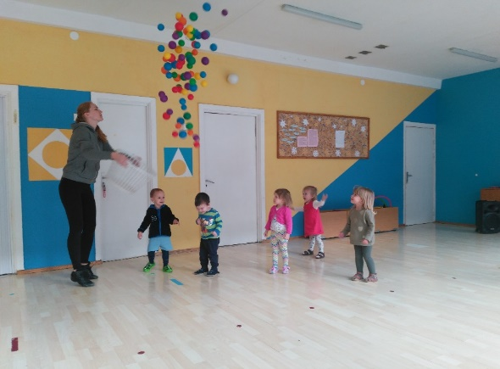
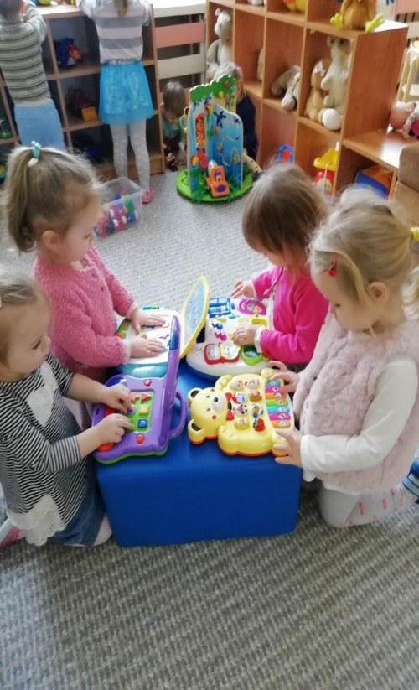
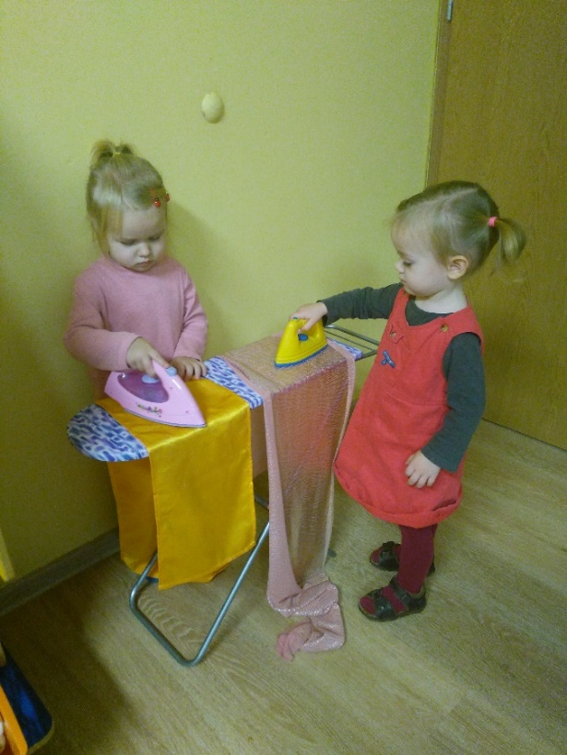

Grupė ,,Varpelis“ 2-3 metų amžiaus vaikai
,,Kelionė į žaislų ir žaidimų pasaulį“

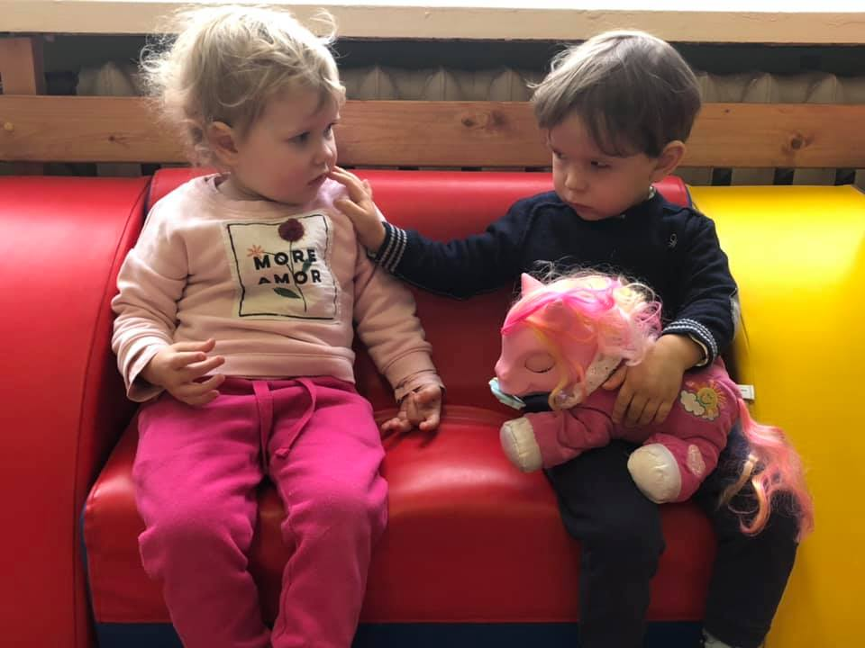
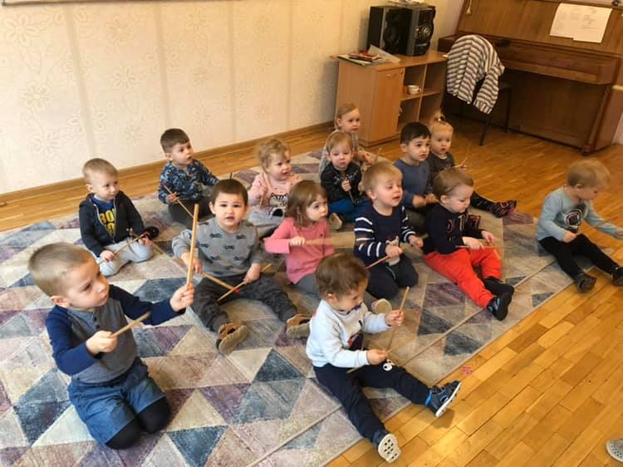

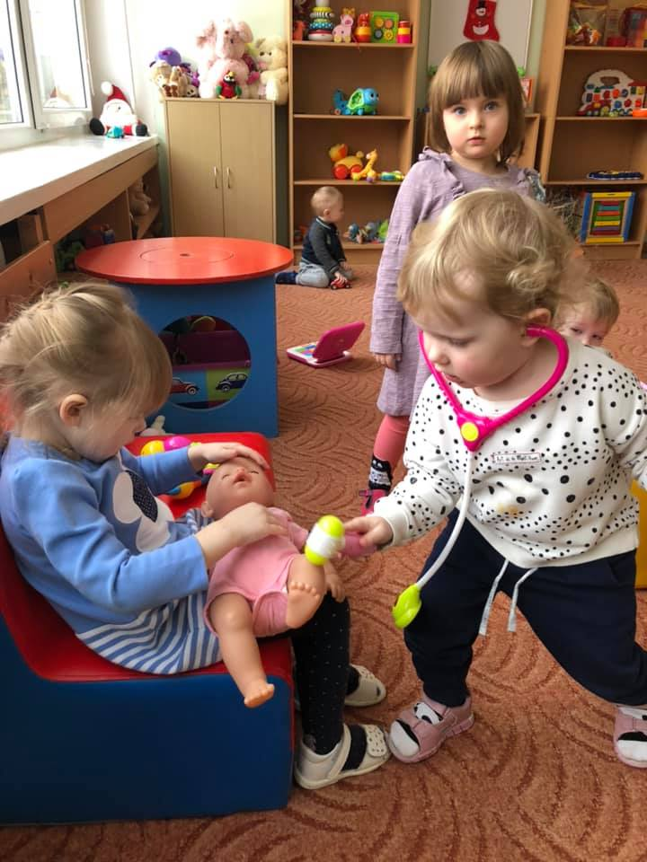

Grupė ,,Bitutė“ 2-3 metų amžiaus vaikai
,,Į darželį be ašarų“

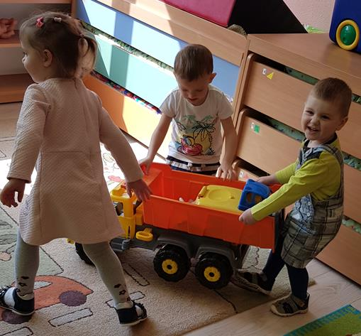
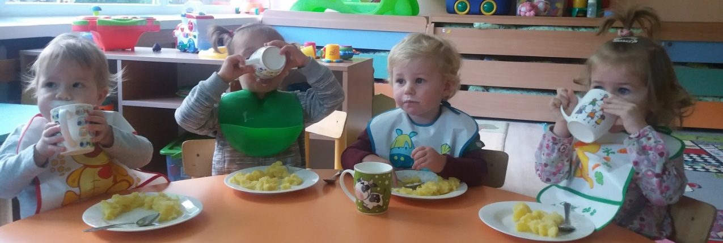
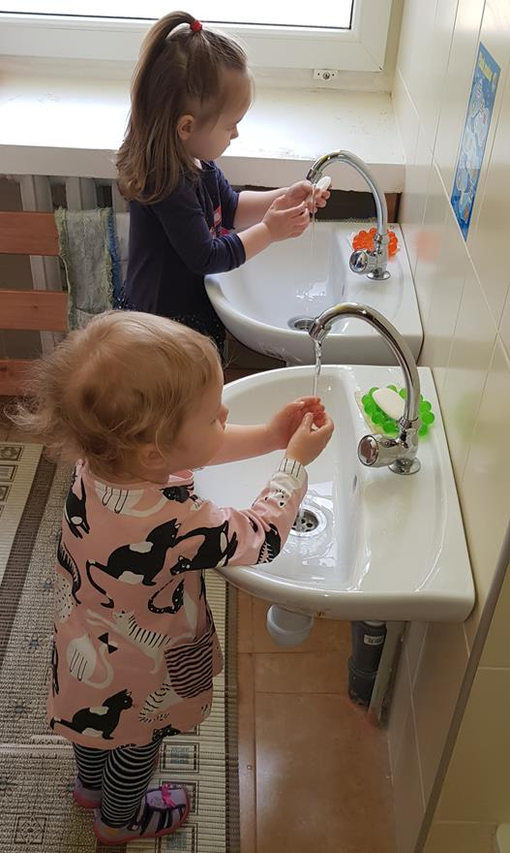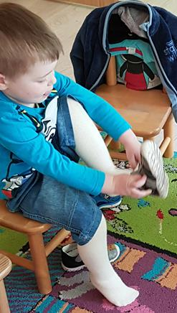

Grupė ,,Drugeliai“ 2-3 metų amžiaus vaikai
,,Mes atėjom į darželį“

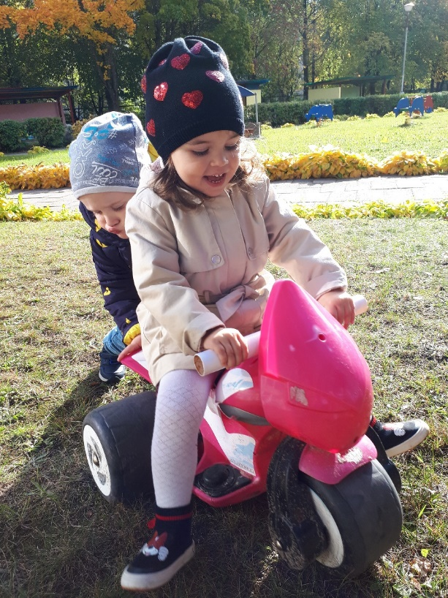
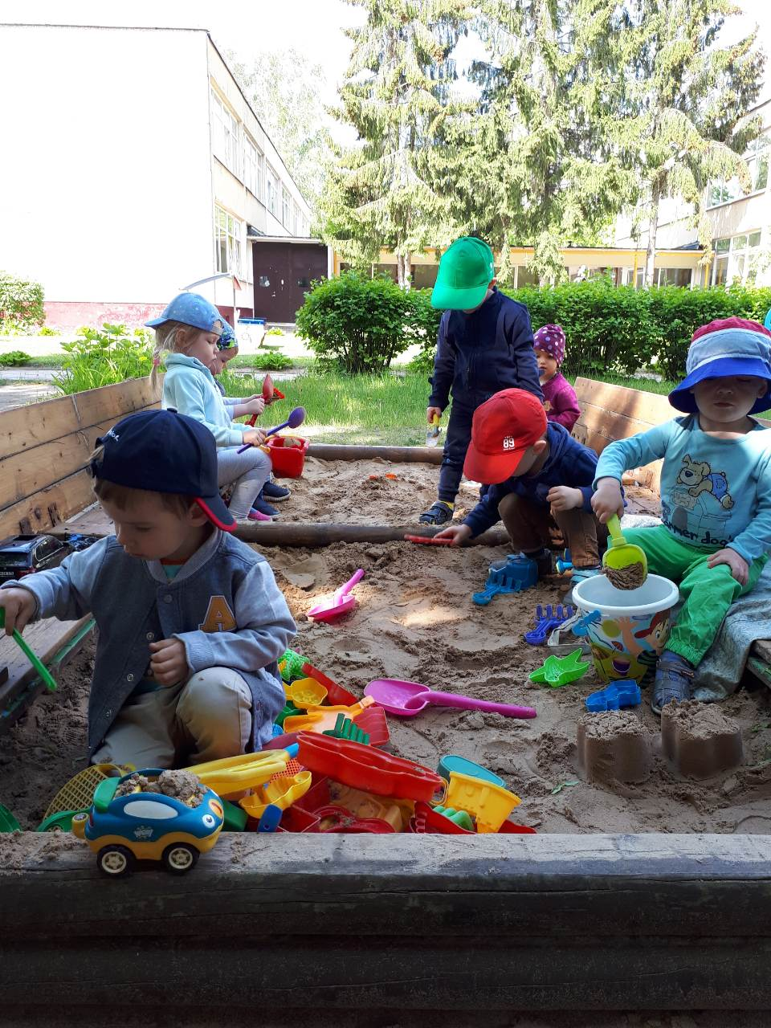

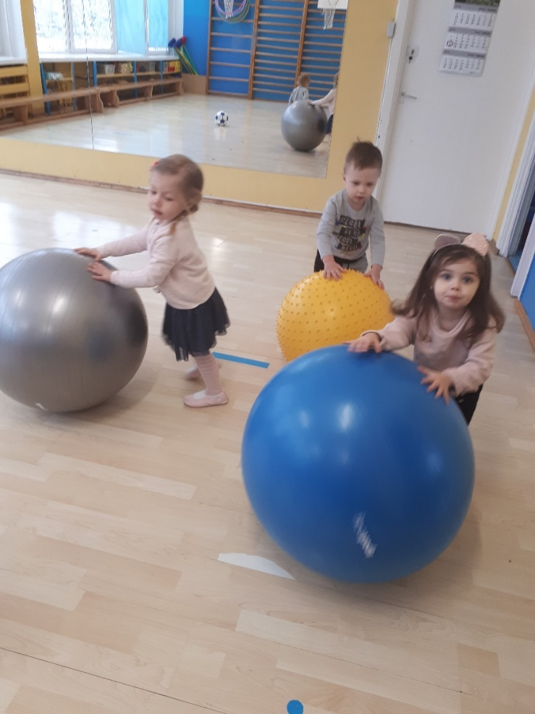

Grupė ,,Žvaigždutė“ 3-4 metų amžiaus vaikai
,,Kelionė į smėlio šalį“

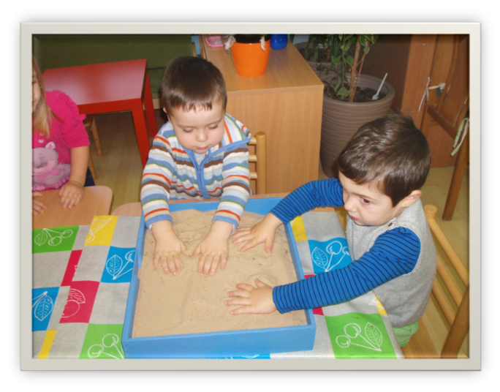
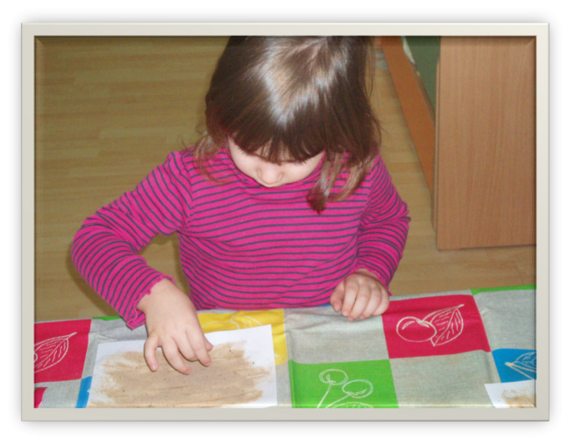

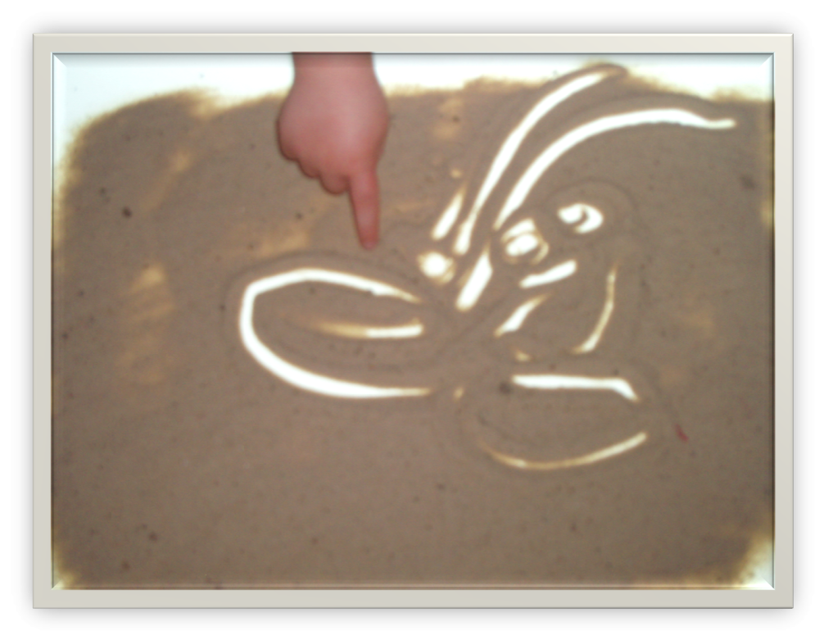

Grupė ,,Boružėlė“ 3-4 metų amžiaus vaikai
,,Atvykome į naują grupę“

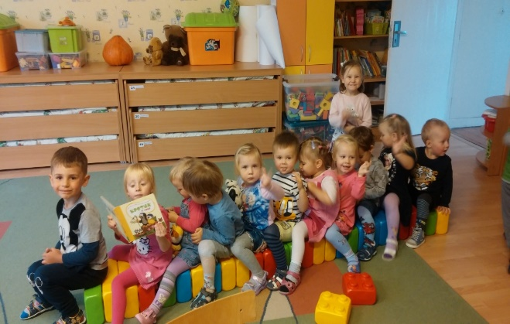
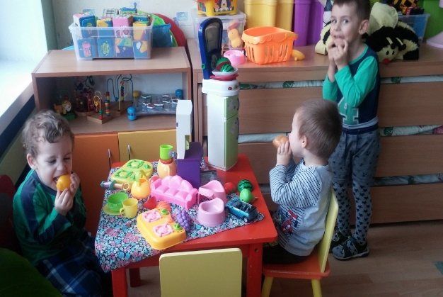

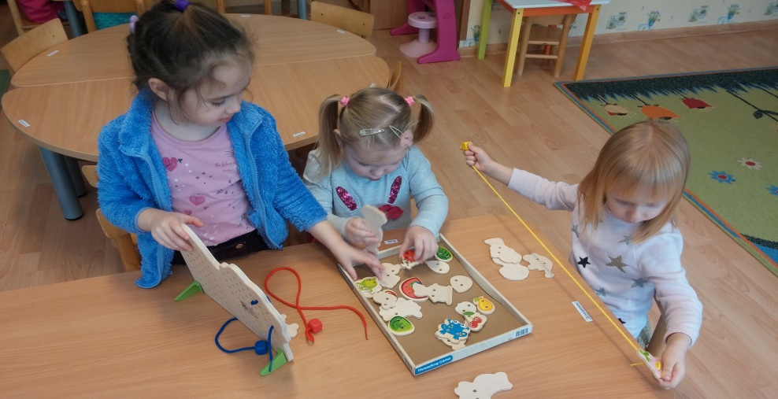

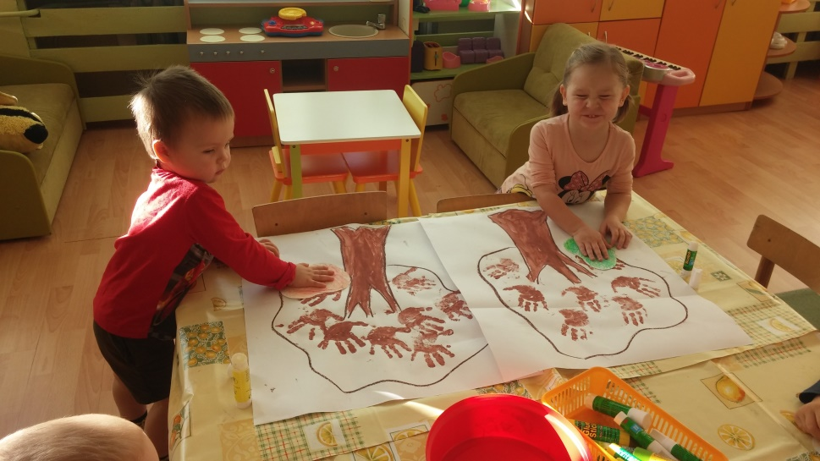

Grupė ,,Ežiukai“ 4-5 metų amžiaus vaikai
,,Kelionė su teatru“

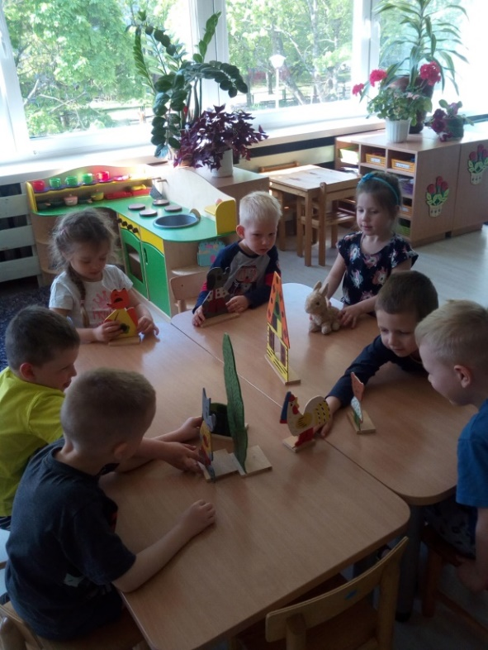
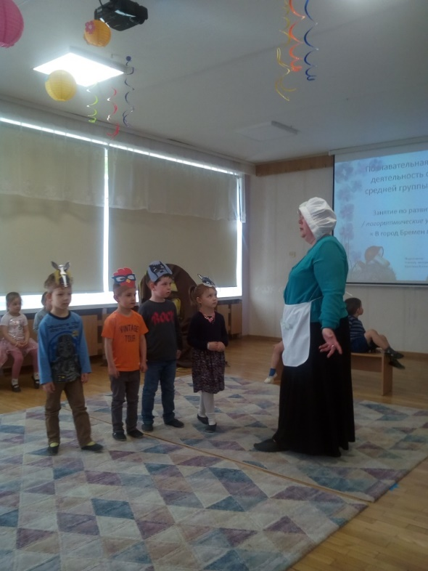
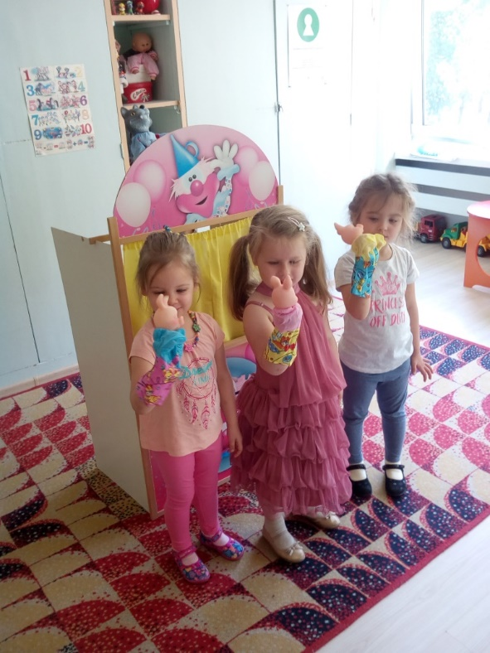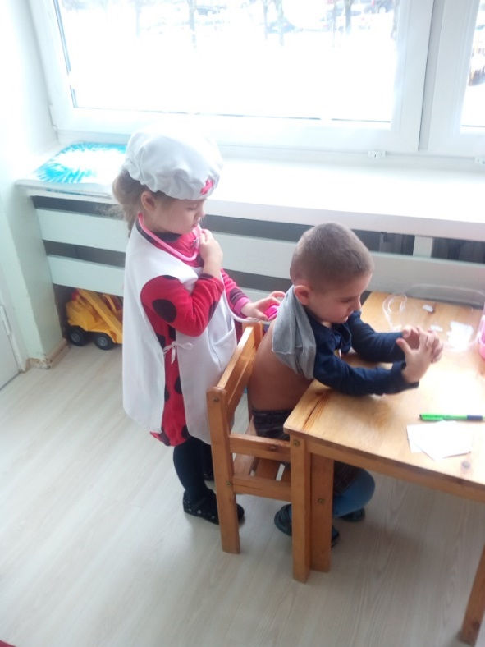

Grupė ,,Gintarėlis“ 4-5 metų amžiaus vaikai
,,Keliaujame į technologijų pasaulį“
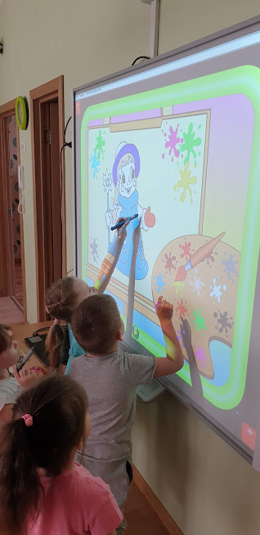

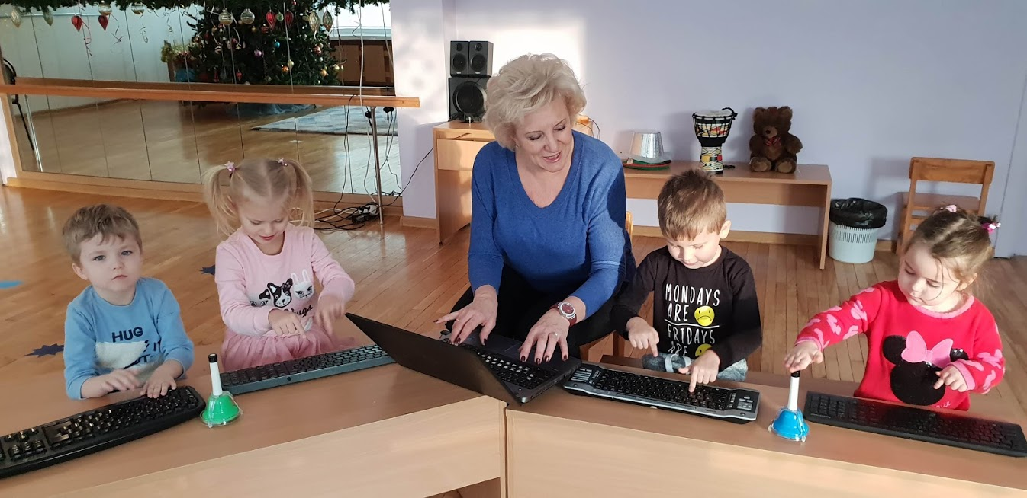
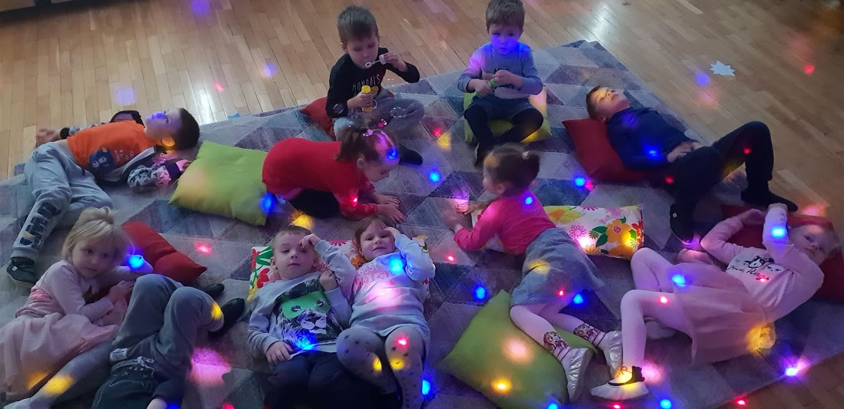
Grupė ,,Saulėgrąža“ 5-6 metų amžiaus vaikai
,,Kelionė į pasakų šalį“
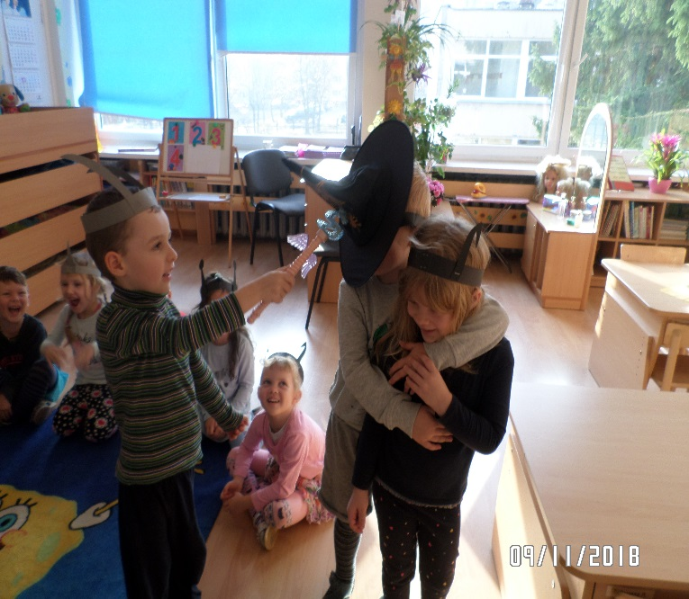
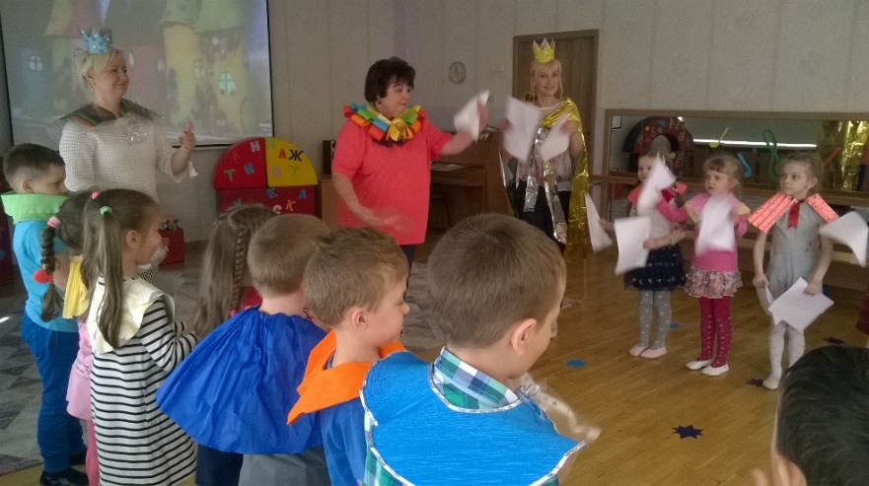
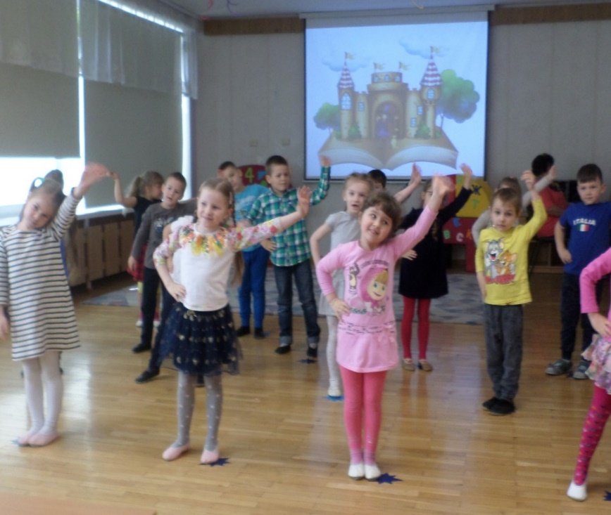
Grupė ,,Meškučiai“ 5-6 metų amžiaus vaikai
,,Kai keliausi – daug sužinosi“

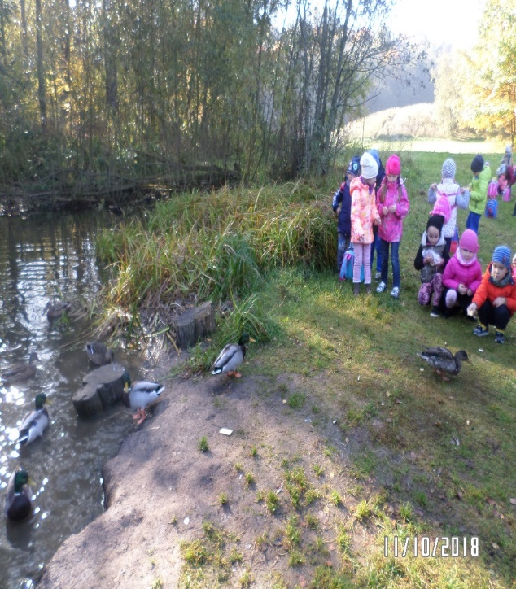
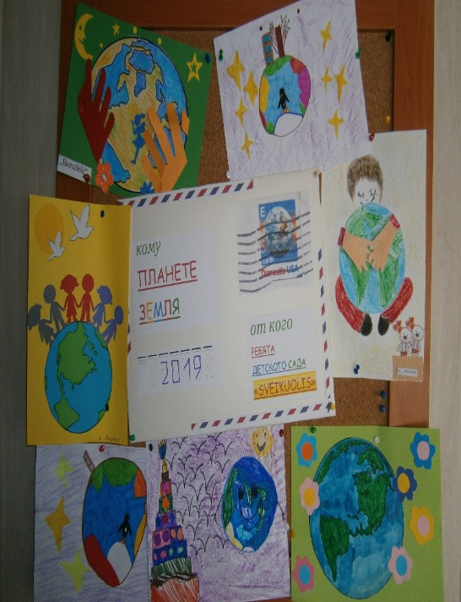

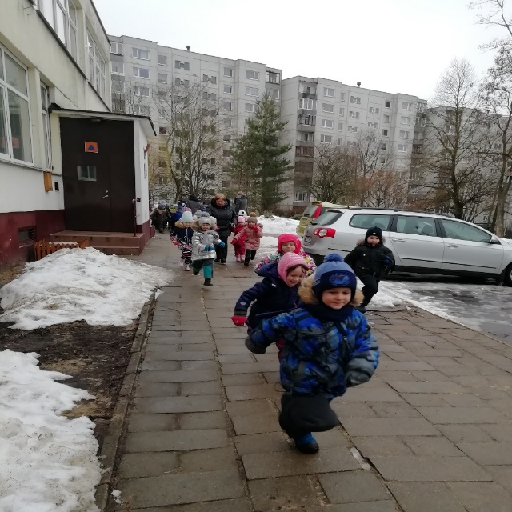
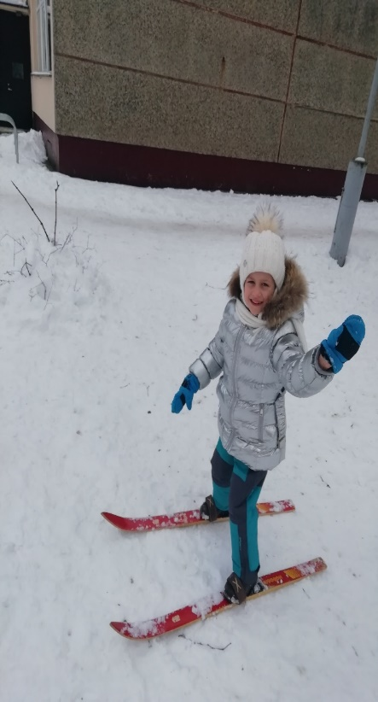

Grupė ,,Saulutė“ 6-7 metų amžiaus vaikai
,,Kelionė į knygų pasaulį“
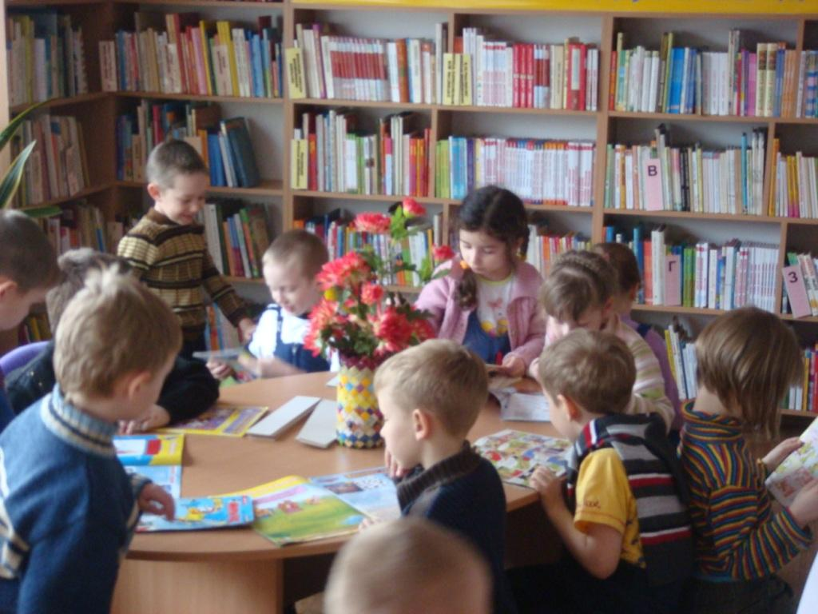

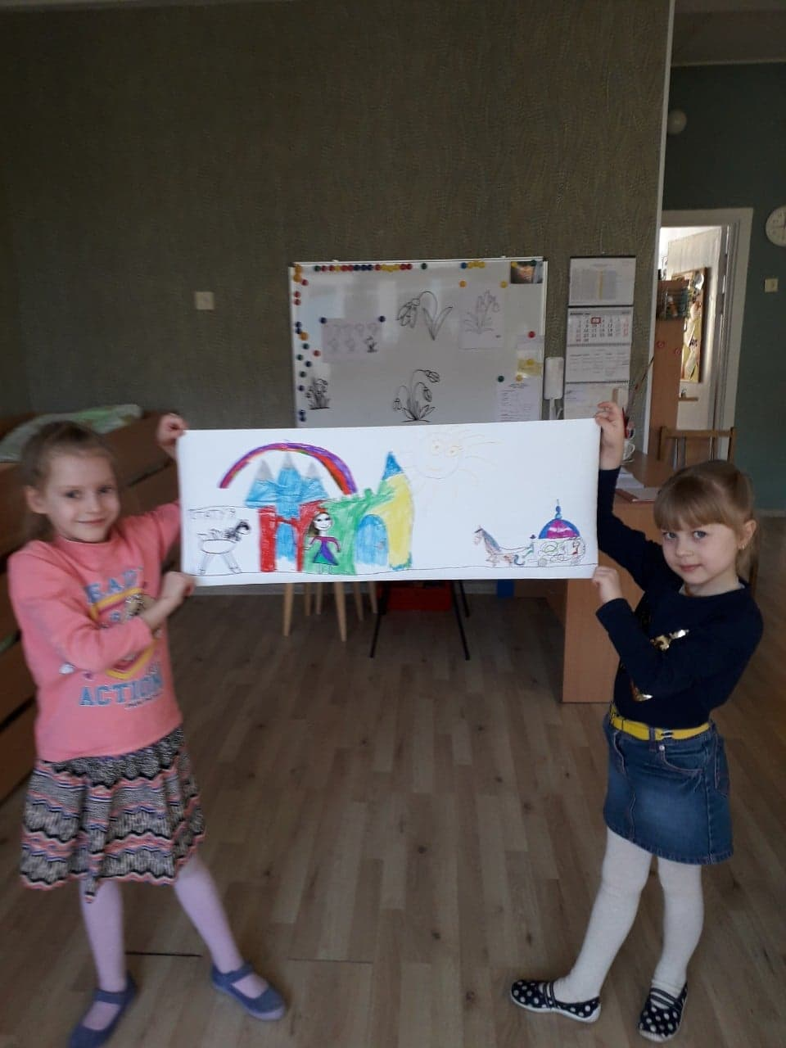

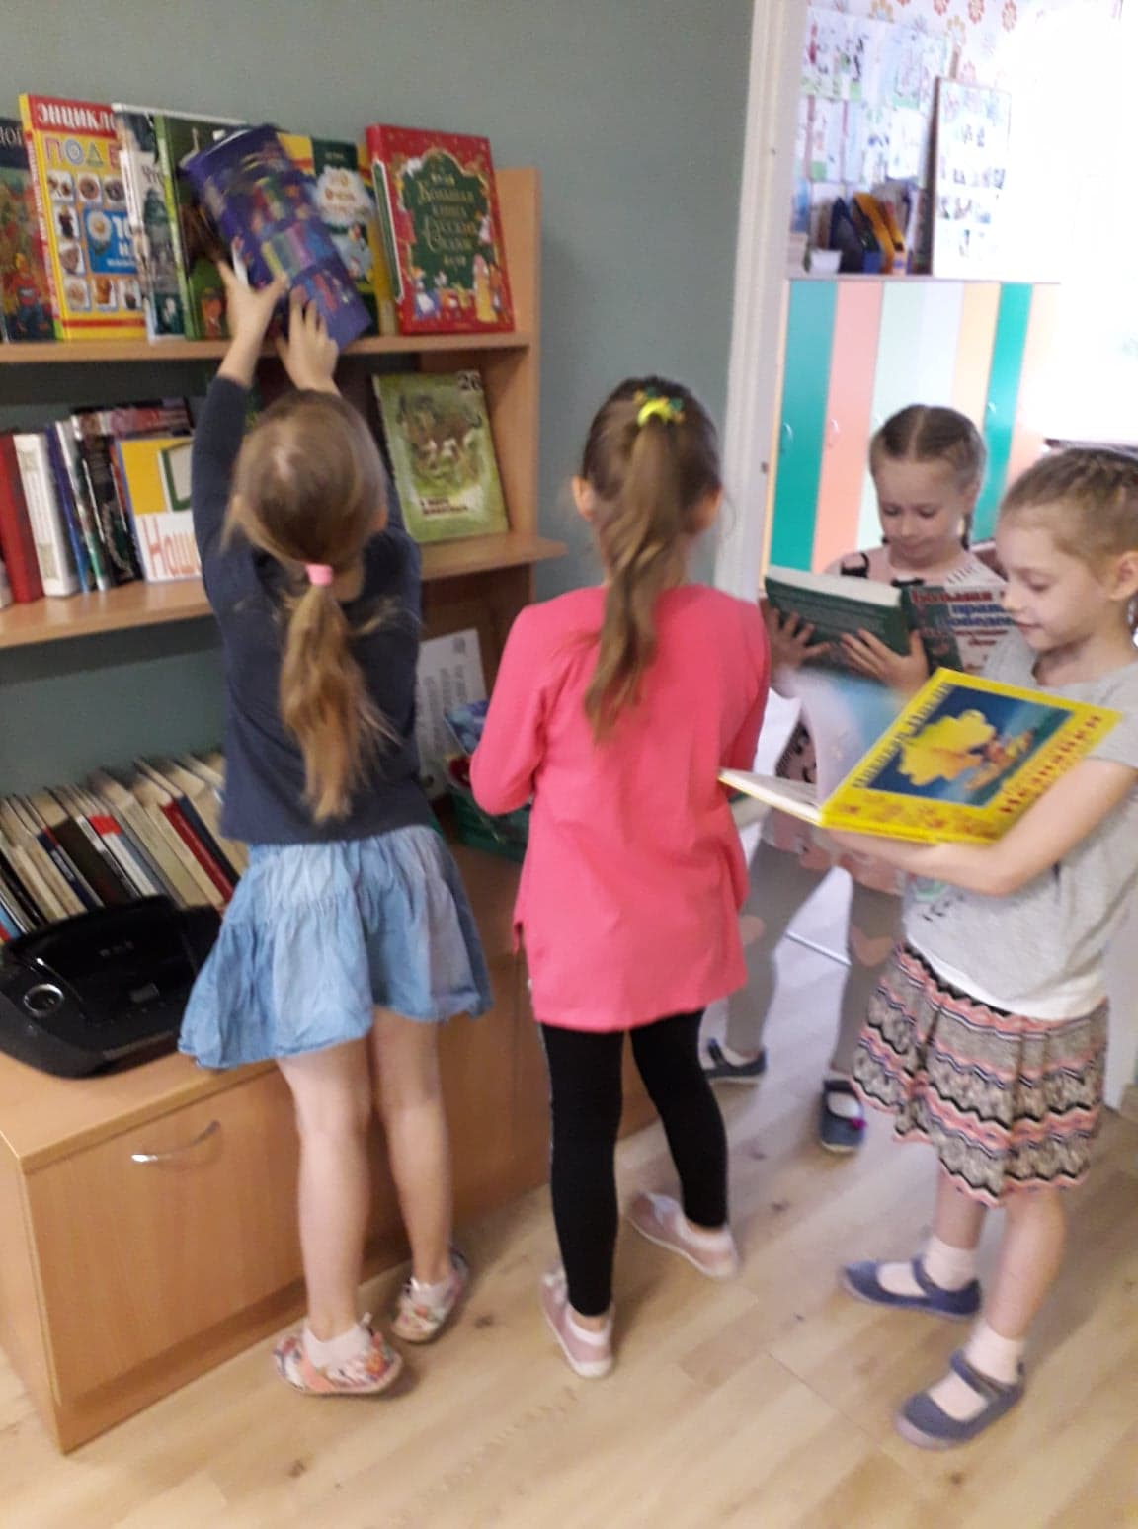

Grupė ,,Nykštukai“ 6-7 metų amžiaus vaikai
,,Pažinkime pasaulį ir Lietuvą“

